BỘ GIÁO DỤC VÀ ĐÀO TẠO
TRƯỜNG ĐẠI HỌC GIA ĐỊNH
KHOA: CÔNG NGHỆ THÔNG TIN


TIỂU LUẬN

QUẢN LÝ THÔNG TIN ĐẶT PHÒNG KHÁCH SẠN

MÔN: LẬP TRÌNH TRỰC QUAN
Ngành | : | KỸ THUẬT PHẦN MỀM
Giảng viên hướng dẫn | : | ThS. ĐẶNG QUỐC PHONG
Sinh viên thực hiện | : | NGUYỄN NGỌC TRIỀU VỸ
MSSV | : | 22140073
Lớp | : | 221402

TP. Hồ Chí Minh, 31 tháng 7 năm 2024
Khoa/Viện: Công Nghệ Thông Tin
NHẬN XÉT VÀ CHẤM ĐIỂM CỦA GIẢNG VIÊN
TIỂU LUẬN MÔN: LẬP TRÌNH TRỰC QUAN
- Họ và tên sinh viên: Nguyễn Ngọc Triều Vỹ
- Tên đề tài: QUẢN LÝ THÔNG TIN ĐẶT PHÒNG KHÁCH SẠN
- Nhận xét:
          - Những kết quả đạt được:

          - Những hạn chế:

- Điểm đánh giá (theo thang điểm 10, làm tròn đến 0.5):
Sinh viên:…………………………………………………………………….……....
Điểm số: ……….…… Điểm chữ: …………………………………………………..

TP. HCM, ngày … tháng … năm 20……
Giảng viên chấm thi
(Ký và ghi rõ họ tên)

LỜI MỞ ĐẦU
Xã hội ngày càng phát triển, và Dịch vụ là một trong những lĩnh vực có tốc độ tăng trưởng chóng mặt trong những năm gần đây ở Việt Nam nói riêng và thế giới nói chung. Cùng với nó là hàng trăm, hàng nghìn các nhà hàng, khách sạn, các công ty, tập đoàn du lịch được xây dựng và thành lập, đồng thời nhu cầu của con người cũng tăng lên. Công tác quản lý trong các khách sạn ngày càng trở nên phát triển và đổi mới hơn để thích ứng với nhu cầu phát triển của ngành dịch vụ. Những điều đó lại chính là động lực thúc đẩy cho những người lập trình không ngừng sáng tạo khám phá, để từ đó thiết kế ra những phần mềm phù hợp phục vụ tốt hơn cho yếu tố công việc và cho cuộc sống.
Dịch vụ khách sạn không chỉ đơn thuần là việc cung cấp chỗ ở, mà còn bao gồm nhiều yếu tố khác như hỗ trợ khách hàng, quản lý đặt phòng, và tối ưu hóa quy trình phục vụ. Một ứng dụng quản lý khách sạn hiệu quả sẽ giúp các nhà quản lý dễ dàng theo dõi tình trạng phòng, xử lý các yêu cầu của khách, và quản lý doanh thu. Vì những yếu tố xuất phát từ thực tiễn trên nên nhóm chúng em quyết định chọn đề tài “ Quản lý thông tin đặt phòng khách sạn” làm đề tài phát triển.

LỜI CẢM ƠN
Em xin chân thành gửi lời cám ơn đến quý thầy cô trường Đại Học Gia Định nói chung và các thầy cô bộ môn trong khoa công nghệ thông tin nói riêng đã tạo điều kiện cho chúng em cơ hội thực hành, tiếp xúc để chúng em có thể tránh được những vướng mắc và bỡ ngỡ trong môi trường công việc thời gian tới.
Sau quá trình học tập, chúng em xin gửi lời cảm ơn chân thành đặc biệt tới Thầy Đặng Quốc Phong. Trong quá trình học tập và tìm hiểu bộ môn Lập trình trực quan, chúng em đã nhận đuợc sự quan tâm, giúp đỡ nhiệt tình, tâm huyết của Thầy. Thầy là nguời đã huớng dẫn và giúp chúng em tích lũy đuợc thêm nhiều kiến thức thực tế để làm hành trang cho con đuờng sau này của mình. Nhờ sự giúp đỡ tận tình và những chỉ bảo của Thầy từ lúc bắt đầu cho tới lúc kết thúc tiểu luận mà em đã hoàn thành đúng thời hạn quy định và tích lũy được cho mình một lượng nền tảng kiến thức quý báu.
Tuy nhiên, trong quá trình hoàn thiện bài tiểu luận, không tránh khỏi những khó khăn, hay thiếu sót, bản thân chúng em rất mong nhận được những đóng góp của Thầy hơn nữa, để bài tiểu luận đuợc hoàn thiện hơn và bản thân chúng em có thể lấy kinh nghiệm cho những bài tiểu luận hoặc khóa luận sau này.

TP. Hồ Chí Minh, ngày 31 tháng 7 năm 2024
Sinh viên thực hiện
Nguyễn Ngọc Triều Vỹ
DANH MỤC BẢNG BIỂU CHƯƠNG 3
Bảng 3. 1 KhachHang 8
Bảng 3. 2 Phong 8
Bảng 3. 3 DANGNHAP 8
Bảng 3. 4 NhanVien 9
Bảng 3. 5 ThuePhong 9
Bảng 3. 6 DatPhong 10
Bảng 3. 7 DichVu 10
Bảng 3. 8 HoaDon 11
Bảng 3. 9 ThanhTienDichVu 11

DANH MỤC HÌNH ẢNH CHƯƠNG 3
Hình 3. 1 Sơ đồ quan hệ 7

DANH MỤC HÌNH ẢNH CHƯƠNG 5
Hình 5. 1 Giao diện Intro 30
Hình 5. 2 Giao diện Đăng nhập 30
Hình 5. 3 Giao diện Trang Chủ 31
Hình 5. 4 Giao diện quản lý thông tin Khách Hàng 31
Hình 5. 5 Giao diện quản lý thông tin Thuê Phòng 32
Hình 5. 6 Giao diện quản lý sử dụng dịch vụ 33
Hình 5. 7 Giao diện Thanh Toán 34
Hình 5. 8 Giao diện quản lý Hóa Đơn 35
Hình 5. 9 Giao diện quản lý Đặt Phòng 36
Hình 5. 10 Giao diện quản lý Phòng 37
Hình 5. 11 Giao diện quản lý các Dịch Vụ 37
Hình 5. 12 Giao diện xem danh sách hóa đơn 38
Hình 5. 13 Giao diện thống kê Doanh Thu 38
Hình 5. 14 Giao diện quản lý Nhân Viên 39
Hình 5. 15 Giao diện quản lý Tài Khoản 40
Hình 5. 16 Giao diện Đổi Mật Khẩu 40

MỤC LỤC
CHƯƠNG 1: TỔNG QUAN 1
1.1. Lý do chọn đề tài 1
1.2. Nhu cầu của phần mềm 1
1.3. Giới hạn của đề tài 1
1.4. Đối tượng sử dụng 2
1.5. Giả định 2
CHƯƠNG 2: CƠ SỞ LÝ THUYẾT 3
2.1. Sơ lược lập trình trực quan với Winform C# 3
2.2. Kết nối Cơ sở dữ liệu 3
2.3. Các phiên bản sử dụng 5
CHƯƠNG 3: XÂY DỰNG CƠ SỞ DỮ LIỆU 6
3.1. Bảng phân công công việc phần thiết kế Cơ sở dữ liệu 6
3.2. Sơ đồ quan hệ 7
3.3. Mô tả các bảng 7
3.4. Cài đặt Cơ sở dữ liệu 11
CHƯƠNG 4: QUÁ TRÌNH THỰC HIỆN THIẾT KẾ GIAO DIỆN WINFORM 22
4.1. Bảng phân công công việc phần Winform C# 22
4.2.1. Thực hiện truy vấn cho các chức năng của Form 23
4.2.2. Sơ đồ lưu chuyển giữa các Form 29
CHƯƠNG 5: KẾT QUẢ THỰC HIỆN (DEMO) 30
5.1. Giao diện ứng dụng 30
CHƯƠNG 6: KẾT LUẬN VÀ KIẾN NGHỊ 41
6.1. Kết quả đạt được 41
6.2. Hạn chế 41
6.3. Định hướng trong tương lai 41
TÀI LIỆU THAM KHẢO 43

CHƯƠNG 1: TỔNG QUAN

1.1. Lý do chọn đề tài
Đất nước Việt Nam với vẻ đẹp thiên nhiên hùng vĩ, di sản văn hóa phong phú và nền ẩm thực độc đáo, đã trở thành một điểm đến du lịch hấp dẫn không chỉ với người dân trong nước mà còn đối với du khách trên toàn thế giới. Tuy chịu ảnh hưởng nặng nề của đại dịch Covid-19 với việc lượng khách quốc tế giảm gần 80% so với năm 2019 và lượng khách nội địa giảm gần 50% nhưng ngành du lịch Việt Nam đã chứng kiến sự phục hồi và phát triển mạnh mẽ sau đại dịch, nhờ vào các chính sách hỗ trợ đúng đắn và kịp thời.
Trong khi đó, sự phát triển bùng nổ của internet và công nghệ đã làm thay đổi cách mọi người tương tác và tiếp cận thông tin. Việc tìm kiếm, tra cứu thông tin, mua sắm, … thông qua mạng internet trở nên phổ biến do tính thuận tiện và tiết kiệm thời gian. Điều này không chỉ phản ánh xu hướng tiêu dùng mà còn là nhu cầu thực tế trong một thế giới đang ngày càng hội nhập và di động. Lĩnh vực du lịch cũng không ngoại lệ, internet đã mở ra cơ hội mới cho khách du lịch để tìm hiểu về các điểm đến, so sánh giá cả và đặt phòng trực tuyến.
Chính vì những lợi ích to lớn của internet cùng với sự phát triển mạnh mẽ của du lịch, tiểu luận với đề tài “Quản lý thông tin đặt phòng khách sạn” mang tới cho người dùng một cách tiếp cận dễ dàng hơn trong việc tìm kiếm khách sạn cũng như đặt phòng khách sạn và cho người quản lý công cụ để quản lý khách sạn và phòng khách sạn.

1.2. Nhu cầu của phần mềm
Xây dựng phần mềm giúp cho người dùng dễ dàng tìm kiếm, đặt phòng khách sạn, quản trị viên có thể thực hiện các chức năng đổi mật khẩu, thống kê doanh thu, quản lý khách sạn, phòng khách sạn, quản lý đặt phòng của khách hàng.

1.3. Giới hạn của đề tài
Phần mềm chủ yếu được thiết kế để sử dụng trong các khách sạn vừa và nhỏ, đối với các chuỗi khách sạn lớn, hệ thống có thể cần nâng cấp và tùy chỉnh thêm để đáp ứng nhu cầu quản lý phức tạp hơn, tập trung vào các chức năng cơ bản như tìm kiếm khách sạn, đặt phòng, quản lý khách sạn, và thống kê doanh thu. Mặc dù phần mềm sẽ có các cơ chế bảo mật cơ bản, nhưng đối với những yêu cầu bảo mật cao hơn như mã hóa dữ liệu nâng cao, phát hiện và phòng chống xâm nhập, cần phải có thêm các giải pháp bảo mật chuyên sâu.

1.4. Đối tượng sử dụng
Khách hàng là những người có nhu cầu tìm kiếm và đặt phòng khách sạn thông qua hệ thống trực tuyến, phần mềm cung cấp giao diện thân thiện và sử dụng với các chức năng chính như tìm kiếm và xem thông tin chi tiết về các khách sạn và phòng khách sạn, so sánh giá phòng và các dịch vụ đi kèm, đặt phòng trực tuyến.
Quản trị viên khách sạn là những người chịu trách nhiệm quản lý toàn bộ hoạt động của khách sạn, phần mềm cung cấp cho họ các cụ để quản lý thông tin khách hàng, quản lý thông tin khách sạn, bao gồm chi tiết về các phòng, giá cả, và các dịch vụ đi kèm, thống kê và báo cáo doanh thu, tỷ lệ đặt phòng, và các chỉ số hoạt động khác, quản lý tài khoản và phân quyền cho nhân viên
Nhân viên lễ tân là những người trực tiếp làm việc với khách hàng tại khách sạn, họ sử dụng phần mềm để kiểm tra và xác nhận các đặt phòng, cập nhật trạng thái phòng và thông tin khách hàng, hỗ trợ khách hàng trong việc check-in và check-out.

1.5. Giả định
Người dùng có thể là khách hàng đang tìm kiếm thông tin về khách sạn hoặc nhân viên của khách sạn và đã đăng ký tài khoản trên hệ thống, có thể đăng nhập, đăng xuất, và quản lý tài khoản cá nhân. Đặt phòng trực tuyến bằng cách chọn ngày nhận phòng và ngày trả phòng thông qua nhân viên.
Hệ thống cho phép người dùng chọn phòng khách sạn dựa trên các tiêu chí như địa điểm, giá, tiện nghi, đánh giá và sử dụng cơ sở dữ liệu SQL để lưu trữ thông tin về khách sạn, phòng khách sạn, người dùng, và các giao dịch đặt phòng.
Nhân viên có thể thêm, sửa, và xóa thông tin về khách hàng, khách sạn và phòng khách sạn, và có thể xem thống kê doanh thu và số lượng đặt phòng.
Quản trị viên toàn quyền các chức năng, phân quyền cho các nhân viên, quản lý tài khoản của toàn nhân sự.

CHƯƠNG 2: CƠ SỞ LÝ THUYẾT

2.1. Sơ lược lập trình trực quan với Winform C#
Ngôn ngữ C# khá đơn giản, chỉ khoảng 80 từ khóa và hơn mười mấy kiểu dữ liệu được xây dựng sẵn. Tuy nhiên, ngôn ngữ C# có ý nghĩa cao khi nó thực thi những khái niệm lập trình hiện đại. C# bao gồm tất cả những hỗ trợ cho cấu trúc, thành phần component, lập trình hướng đối tượng.
Phần cốt lõi hay còn gọi là trái tim của bất cứ ngôn ngữ lập trình hướng đối tượng là sự hỗ trợ của nó cho việc định nghĩa và làm việc với những lớp. Những lớp thì định nghĩa những kiểu dữ liệu mới, cho phép người phát triển mở rộng ngôn ngữ để tạo mô hình tốt hơn để giải quyết vấn đề. Ngôn ngữ C# chứa những từ khóa cho việc khai báo những kiểu lớp đối tượng mới và những phương thức hay thuộc tính của lớp, và cho việc thực thi đóng gói, kế thừa, và đa hình, ba thuộc tính cơ bản của bất cứ ngôn ngữ lập trình hướng đối tượng.
Winform C# là tạo giao diện cho các ứng dụng trên Desktop bằng ngôn ngữ C#. Nó đi liền với nhau nhiều đến nỗi ta quen gọi tắt là lập trình Winform C#. Các ứng dụng này phù hợp với việc quản lý thông tin từ các app trên Desktop cũng như ứng dụng tương tác với người dùng. Hiện nay vẫn còn rất nhiều học Winform C# vì đặc tính dễ học, đơn giản, nhất là đối với sinh viên thường lựa chọn để làm đồ án. Làm Winform lập trình viên được đào tạo từ cơ bản đến nâng cao về kỹ thuật sử dụng Combobox, Data table, Dataset, NumericUpdown.
Sau những mô tả và phân tích trên ta biết rằng Winform dễ tiếp cận, dễ dàng quản lý, là con đẻ của Microsoft. Học các lập trình khác như C# rất cần nền tảng về Winform để nắm được bản chất và vận dụng nó vào sự chuyển biến của xu hướng lập trình hiện đại. Tuy nhiên không có điều gì là dễ dàng nhất là học lập trình lại càng có nhiều vấn đề hơn. Các bạn cần tìm một lộ trình học phù hợp hoặc có người dẫn dắt có kinh nghiệm thì mới phát triển nhanh được.

2.2. Kết nối Cơ sở dữ liệu
- Cấu hình kết nối trong file cấu hình (App.config):
Đoạn mã sau được sử dụng để định nghĩa chuỗi kết nối với cơ sở dữ liệu trong file cấu hình App.config:

<?xml version="1.0" encoding="utf-8" ?>
<configuration>
<startup>
<supportedRuntime version="v4.0" sku=".NETFramework,Version=v4.7.2" />
</startup>
<connectionStrings>
<add name="ketnoi" connectionString="Data Source=LAPTOP-8H46B5I1;Initial Catalog=QLTTDatPhongKS;Integrated Security=True;Encrypt=False"/>
</connectionStrings>
</configuration>

Trong đó:
- connectionStrings: Phần này chứa các chuỗi kết nối đến các cơ sở dữ liệu khác nhau. Chuỗi kết nối "ketnoi" được sử dụng để tham chiếu đến cơ sở dữ liệu QLTTDatPhongKS trên máy chủ LAPTOP-8H46B5I1.
Lớp KetNoi để quản lý kết nối:
Lớp KetNoi đảm nhận vai trò quản lý kết nối đến cơ sở dữ liệu. Các phương thức chính trong lớp này bao gồm:
- public KetNoi(): Constructor của lớp, nơi mà chuỗi kết nối được lấy từ file cấu hình và sử dụng để khởi tạo một đối tượng SqlConnection.
- public void openConnection(): Mở kết nối đến cơ sở dữ liệu nếu kết nối đóng.
- public void closeConnection(): Đóng kết nối đến cơ sở dữ liệu nếu kết nối mở.
Phương thức thực hiện các truy vấn SQL:
Trong lớp KetNoi, có hai phương thức chính để thực hiện các truy vấn SQL:
- public DataTable Execute(string query): Thực hiện một truy vấn SELECT và trả về một DataTable chứa kết quả truy vấn. Phương thức này sử dụng SqlDataAdapter để lấy dữ liệu từ cơ sở dữ liệu vào DataTable.
- public void ExecuteNonQuery(string query): Thực hiện một truy vấn INSERT, UPDATE hoặc DELETE. Phương thức này sử dụng SqlCommand để thực thi câu lệnh SQL mà không cần trả về dữ liệu.
Xử lý ngoại lệ:
Trong cả hai phương thức Execute và ExecuteNonQuery, chúng tôi sử dụng các câu lệnh try-catch-finally để xử lý các ngoại lệ có thể phát sinh trong quá trình thao tác cơ sở dữ liệu. Các ngoại lệ này có thể bao gồm lỗi kết nối hoặc lỗi trong câu lệnh SQL.
Tổng kết:
Trên đây là mô tả chi tiết về cách mà ứng dụng kết nối và thao tác với cơ sở dữ liệu SQL Server bằng cách sử dụng ADO.NET. Việc sử dụng file cấu hình App.config cho phép chúng tôi dễ dàng quản lý các chuỗi kết nối và cấu hình ứng dụng. Lớp KetNoi cung cấp các phương thức cần thiết để mở, đóng kết nối và thực hiện các truy vấn SQL, đảm bảo tính ổn định và bảo mật trong quá trình làm việc với cơ sở dữ liệu.

2.3. Các phiên bản sử dụng
- Visual Studio 2022
- SQL Server 2022
- .NET Framework 4.7.2
- Crystal Report 2011

CHƯƠNG 3: XÂY DỰNG CƠ SỞ DỮ LIỆU

3.1. Bảng phân công công việc phần thiết kế Cơ sở dữ liệu
BẢNG PHÂN CÔNG CÔNG VIỆC PHẦN CSDL
Nhóm: 8 Lớp: 221402 - Kỹ thuật phần mềm
STT | Nội dung công việc | Họ và tên | Chi tiết công việc | Đánh giá
1 | Thực hiện truy vấn | Lục Quang Huy | Thực hiện các lệnh truy vấn để chuyển sang winform C# | Đã hoàn thành
2 | Thực hiện nhập liệu | Nguyễn Ngọc Triều Vỹ | Nhập liệu các thông tin, dữ liệu cần thiết cho các bảng | Đã hoàn thành
3 | Thiết kế các bảng | Phạm Thanh Phong | Thiết kế các bảng theo các thông tin đề tài và tạo các ràng buộc giữa các bảng | Đã hoàn thành
4 | Thực hiện truy vấn | Lê Vĩnh Thái | Thực hiện các lệnh truy vấn để chuyển sang winform C# | Đã hoàn thành

3.2. Sơ đồ quan hệ
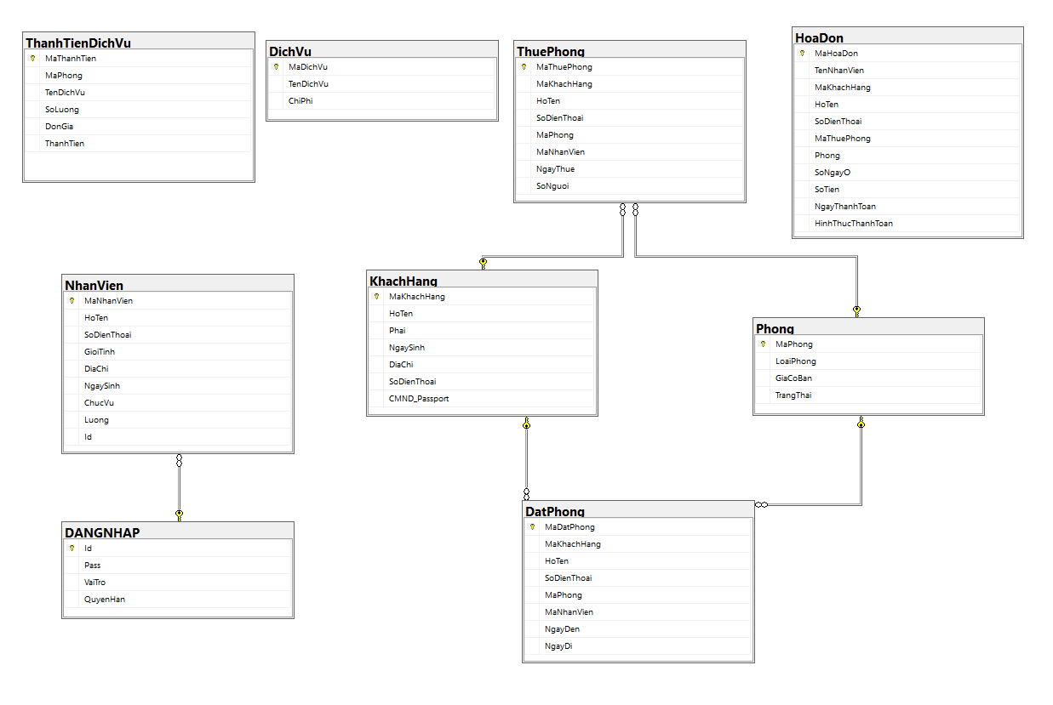
Hình 3. 1 Sơ đồ quan hệ

3.3. Mô tả các bảng
Tên trường | Mô tả | Kiểu dữ liệu | Độ dài
MaKhachHang | Mã khách hàng | Nvarchar | 50
HoTen | Họ tên khách hàng | Nvarchar | 100
Phai | Giới tính | Nvarchar | 6
NGAYSINH | Ngày sinh | Nvarchar | 15
DiaChi | Địa chỉ | Nvarchar | 255
SoDienThoai | Số điện thoại | Nvarchar | 15
CMND_Passport | Chứng minh nhân dân (Passport) | Nvarchar | 20
Bảng 3. 1 KhachHang

Tên trường | Mô tả | Kiểu dữ liệu | Độ dài
MaPhong | Mã phòng | Nvarchar | 50
LoaiPhong | Loại phòng | Nvarchar | 50
GiaCoBan | Giá cơ bản | Decimal
TrangThai | Trạng thái | Nvarchar | 50
Bảng 3. 2 Phong

Tên trường | Mô tả | Kiểu dữ liệu | Độ dài
Id | Tài khoản đăng nhập của nhân viên | Varchar | 10
Pass | Mật khẩu đăng nhập của nhân viên | Varchar | 15
VaiTro | Vai trò | Nvarchar | 50
QuyenHan | Quyền hạn | Nvarchar | 50
Bảng 3. 3 DANGNHAP

Tên trường | Mô tả | Kiểu dữ liệu | Độ dài
MaNhanVien | Mã nhân viên | Nvarchar | 50
HoTen | Họ tên nhân viên | Nvarchar | 100
SoDienThoai | Số điện thoại | Nvarchar | 15
GioiTinh | Giới tính | Nvarchar | 10
DiaChi | Địa chỉ | Nvarchar | 255
NgaySing | Ngày sinh | Varchar | 50
ChucVu | Chức vụ | Nvarchar | 50
Luong | Lương | Decimal
Id | Tài khoản đăng nhập của nhân viên | Varchar | 10
Bảng 3. 4 NhanVien

Tên trường | Mô tả | Kiểu dữ liệu | Độ dài
MaThuePhong | Mã thuê phòng | Nvarchar | 50
MaKhachHang | Mã khách hàng | Nvarchar | 50
HoTen | Họ tên khách hàng | Nvarchar | 100
SoDienThoai | Số điện thoại | Nvarchar | 15
MaPhong | Mã phòng | Nvarchar | 50
MaNhanVien | Mã nhân viên | Nvarchar | 50
NgayThue | Ngày thuê | Nvarchar | 15
SoNguoi | Số lượng người | Int
Bảng 3. 5 ThuePhong

Tên trường | Mô tả | Kiểu dữ liệu | Độ dài
MaDatPhong | Mã đặt phòng | Nvarchar | 50
MaKhachHang | Mã khách hàng | Nvarchar | 50
HoTen | Họ tên khách hàng | Nvarchar | 100
SoDienThoai | Số điện thoại | Nvarchar | 15
MaPhong | Mã phòng | Nvarchar | 50
MaNhanVien | Mã nhân viên | Nvarchar | 50
NgayDen | Ngày đến | Nvarchar | 15
NgayDi | Ngày đi | Nvarchar | 15
Bảng 3. 6 DatPhong

Tên trường | Mô tả | Kiểu dữ liệu | Độ dài
MaDichVu | Mã dịch vụ | Nvarchar | 50
TenDichVu | Tên dịch vụ | Nvarchar | 100
ChiPhi | Chi phí | Decimal
Bảng 3. 7 DichVu

Tên trường | Mô tả | Kiểu dữ liệu | Độ dài
MaHoaDon | Mã hóa đơn | Nvarchar | 50
TenNhanVien | Tên nhân viên | Nvarchar | 100
MaKhachHang | Mã khách hàng | Nvarchar | 50
HoTen | Họ tên khách hàng | Nvarchar | 100
SoDienThoai | Số điện thoại | Nvarchar | 15
MaThuePhong | Mã thuê phòng | Nvarchar | 50
Phong | Phòng | Nvarchar | 50
SoNgayO | Số ngày ở | Nvarchar | 50
SoTien | Số tiền | Decimal
NgayThanhToan | Ngày thanh toán | Date
HinhThucThanhToan | Hình thức thanh toán | Nvarchar | 50
Bảng 3. 8 HoaDon

Tên trường | Mô tả | Kiểu dữ liệu | Độ dài
MaThanhTien | Mã thành tiền | Nvarchar | 50
MaPhong | Mã phòng | Nvarchar | 50
TenDichVu | Tên dịch vụ | Nvarchar | 100
SoLuong | Số lượng | Int
DonGia | Đơn giá | Decimal
ThanhTien | Thành tiền | Decimal
Bảng 3. 9 ThanhTienDichVu

3.4. Cài đặt Cơ sở dữ liệu
CREATE DATABASE QLTTDatPhongKS
GO
USE QLTTDatPhongKS
GO
CREATE TABLE KhachHang (
MaKhachHang NVARCHAR(50) PRIMARY KEY,
HoTen NVARCHAR(100),
Phai NVARCHAR(6),
NgaySinh NVARCHAR(15),
DiaChi NVARCHAR(255),
SoDienThoai NVARCHAR(15),
CMND_Passport NVARCHAR(20)
)
GO
CREATE TABLE Phong (
MaPhong NVARCHAR(50) PRIMARY KEY,
LoaiPhong NVARCHAR(50),
GiaCoBan DECIMAL(18),
TrangThai NVARCHAR(50)
)
CREATE TABLE DANGNHAP
(
Id VARCHAR(10) PRIMARY KEY,
Pass VARCHAR(15),
VaiTro NVARCHAR(50),
QuyenHan NVARCHAR(50)
)

CREATE TABLE NhanVien
(
MaNhanVien NVARCHAR(50) PRIMARY KEY,
HoTen NVARCHAR(100),
SoDienThoai NVARCHAR(15),
GioiTinh NVARCHAR(10),
DiaChi NVARCHAR(255),
NgaySinh VARCHAR(50),
ChucVu NVARCHAR(50),
Luong DECIMAL(18),
Id VARCHAR(10) FOREIGN KEY REFERENCES DANGNHAP(Id)
);

GO
CREATE TABLE ThuePhong (
MaThuePhong NVARCHAR(50) PRIMARY KEY ,
MaKhachHang NVARCHAR(50),
HoTen NVARCHAR(100),
SoDienThoai NVARCHAR(15),
MaPhong NVARCHAR(50),
MaNhanVien NVARCHAR(50),
NgayThue NVARCHAR(15),
SoNguoi INT,
FOREIGN KEY (MaKhachHang) REFERENCES KhachHang(MaKhachHang),
FOREIGN KEY (MaPhong) REFERENCES Phong(MaPhong)
);
GO
CREATE TABLE DatPhong (
MaDatPhong NVARCHAR(50) PRIMARY KEY,
MaKhachHang NVARCHAR(50),
HoTen NVARCHAR(100),
SoDienThoai NVARCHAR(15),
MaPhong NVARCHAR(50),
MaNhanVien NVARCHAR(50),
NgayDen NVARCHAR(15),
NgayDi NVARCHAR(15),
FOREIGN KEY (MaKhachHang) REFERENCES KhachHang(MaKhachHang),
FOREIGN KEY (MaPhong) REFERENCES Phong(MaPhong)
);
GO
CREATE TABLE DichVu (
MaDichVu NVARCHAR(50) PRIMARY KEY,
TenDichVu NVARCHAR(100),
ChiPhi DECIMAL(18) DEFAULT 0
)
GO
CREATE TABLE HoaDon (
MaHoaDon NVARCHAR(50) PRIMARY KEY,
TenNhanVien NVARCHAR(100),
MaKhachHang NVARCHAR(50),
HoTen NVARCHAR(100),
SoDienThoai NVARCHAR(15),
MaThuePhong NVARCHAR(50),
Phong NVARCHAR(50),
SoNgayO NVARCHAR(50),
SoTien DECIMAL(18),
NgayThanhToan DATE,
HinhThucThanhToan NVARCHAR(50)
)
GO
CREATE TABLE ThanhTienDichVu (
MaThanhTien NVARCHAR(50) PRIMARY KEY,
MaPhong NVARCHAR(50),
TenDichVu NVARCHAR(100),
SoLuong INT,
DonGia DECIMAL(18),
ThanhTien DECIMAL(18),
);
GO

INSERT INTO KhachHang (MaKhachHang,HoTen, Phai, NgaySinh, DiaChi, SoDienThoai, CMND_Passport)
VALUES (N'KH001', N'Nguyễn Văn A', N'Nam', '15/05/1990', N'123 Đường ABC, Quận 1, TP. Hồ Chí Minh', N'0901234567', N'123456789'),
(N'KH002', N'Nguyễn Văn B', N'Nam', '20/08/1992', N'456 Đường XYZ, Quận 2, TP. Hồ Chí Minh', N'0912345678', N'987654321'),
(N'KH003', N'Trần Thị C', N'Nữ', '10/03/1985', N'789 Đường DEF, Quận 3, TP. Hồ Chí Minh', N'0923456789', N'543216789'),
(N'KH004', N'Lê Văn D', N'Nam', '12/05/1992', N'101 Đường GHI, Quận 4, TP. Hồ Chí Minh', N'0934567890', N'987654123'),
(N'KH005', N'Phạm Thị E', N'Nữ', '26/03/2000', N'111 Đường KLM, Quận 5, TP. Hồ Chí Minh', N'0945678901', N'123456987'),
(N'KH006', N'Hoàng Văn F', N'Nam', '01/02/2001', N'222 Đường NOP, Quận 6, TP. Hồ Chí Minh', N'0956789012', N'789654321'),
(N'KH007', N'Nguyễn Thị G', N'Nữ', '03/07/1995', N'333 Đường QRS, Quận 7, TP. Hồ Chí Minh', N'0967890123', N'456789012'),
(N'KH008', N'Trần Văn H', N'Nam', '18/09/1988', N'444 Đường TUV, Quận 8, TP. Hồ Chí Minh', N'0978901234', N'890123456'),
(N'KH009', N'Lê Thị I', N'Nữ', '25/12/1993', N'555 Đường WXY, Quận 9, TP. Hồ Chí Minh', N'0989012345', N'234567890'),
(N'KH010', N'Phan Văn K', N'Nam', '07/04/1997', N'666 Đường ZAB, Quận 10, TP. Hồ Chí Minh', N'0990123456', N'678901234'),
(N'KH011', N'Hồ Thị L', N'Nữ', '14/08/1994', N'777 Đường CDE, Quận 11, TP. Hồ Chí Minh', N'0911122334', N'345678901'),
(N'KH012', N'Đặng Văn M', N'Nam', '22/06/1989', N'888 Đường FGH, Quận 12, TP. Hồ Chí Minh', N'0922233445', N'789012345'),
(N'KH013', N'Vũ Thị N', N'Nữ', '30/11/1991', N'999 Đường IJK, Quận Bình Thạnh, TP. Hồ Chí Minh', N'0933344556', N'901234567'),
(N'KH014', N'Nguyễn Văn P', N'Nam', '09/10/1996', N'1010 Đường LMN, Quận Tân Bình, TP. Hồ Chí Minh', N'0944455667', N'234567890'),
(N'KH015', N'Trần Thị Q', N'Nữ', '28/02/1987', N'1111 Đường OPQ, Quận Tân Phú, TP. Hồ Chí Minh', N'0955566778', N'678901234'),
(N'KH016', N'Lê Văn R', N'Nam', '05/09/1998', N'1212 Đường RST, Quận Gò Vấp, TP. Hồ Chí Minh', N'0966677889', N'123456789');

INSERT INTO Phong (MaPhong,LoaiPhong, GiaCoBan, TrangThai)
VALUES
(N'P001', N'Phòng Thường', 100000, N'Đã thuê'),
(N'P002', N'Phòng VIP', 150000, N'Đã thuê'),
(N'P003', N'Phòng Thường', 100000, N'Đã thuê'),
(N'P004', N'Phòng VIP', 150000, N'Đã thuê'),
(N'P005', N'Phòng Thường', 100000, N'Đã thuê'),
(N'P006', N'Phòng VIP', 150000, N'Trống'),
(N'P007', N'Phòng Thường', 100000, N'Trống'),
(N'P008', N'Phòng VIP', 150000, N'Trống'),
(N'P009', N'Phòng Thường', 100000, N'Trống'),
(N'P010', N'Phòng VIP', 150000, N'Trống'),
(N'P011', N'Phòng Thường', 100000, N'Trống'),
(N'P012', N'Phòng VIP', 150000, N'Trống'),
(N'P013', N'Phòng Thường', 100000, N'Trống'),
(N'P014', N'Phòng VIP', 150000, N'Trống'),
(N'P015', N'Phòng Thường', 100000, N'Trống'),
(N'P016', N'Phòng VIP', 150000, N'Trống'),
(N'P017', N'Phòng Thường', 100000, N'Trống'),
(N'P018', N'Phòng VIP', 150000, N'Trống'),
(N'P019', N'Phòng Thường', 100000, N'Trống'),
(N'P020', N'Phòng VIP', 150000, N'Trống'),
(N'P021', N'Phòng Thường', 100000, N'Trống'),
(N'P022', N'Phòng VIP', 150000, N'Trống'),
(N'P023', N'Phòng Thường', 100000, N'Trống'),
(N'P024', N'Phòng VIP', 150000, N'Trống'),
(N'P025', N'Phòng Thường', 100000, N'Trống'),
(N'P026', N'Phòng VIP', 150000, N'Trống'),
(N'P027', N'Phòng Thường', 100000, N'Trống'),
(N'P028', N'Phòng VIP', 150000, N'Trống'),
(N'P029', N'Phòng Thường', 100000, N'Trống'),
(N'P030', N'Phòng VIP', 150000, N'Trống'),
(N'P031', N'Phòng Thường', 100000, N'Trống'),
(N'P032', N'Phòng VIP', 150000, N'Trống'),
(N'P033', N'Phòng Thường', 100000, N'Trống'),
(N'P034', N'Phòng VIP', 150000, N'Trống'),
(N'P035', N'Phòng Thường', 100000, N'Trống'),
(N'P036', N'Phòng VIP', 150000, N'Trống'),
(N'P037', N'Phòng Thường', 100000, N'Trống'),
(N'P038', N'Phòng VIP', 150000, N'Trống'),
(N'P039', N'Phòng Thường', 100000, N'Trống'),
(N'P040', N'Phòng VIP', 150000, N'Trống'),
(N'P041', N'Phòng Thường', 100000, N'Trống'),
(N'P042', N'Phòng VIP', 150000, N'Trống'),
(N'P043', N'Phòng Thường', 100000, N'Trống'),
(N'P044', N'Phòng VIP', 150000, N'Trống'),
(N'P045', N'Phòng Thường', 100000, N'Trống'),
(N'P046', N'Phòng VIP', 150000, N'Trống'),
(N'P047', N'Phòng Thường', 100000, N'Trống'),
(N'P048', N'Phòng VIP', 150000, N'Trống'),
(N'P049', N'Phòng Thường', 100000, N'Trống'),
(N'P050', N'Phòng VIP', 150000, N'Trống');

INSERT INTO ThuePhong (MaThuePhong, MaKhachHang, HoTen, SoDienThoai, MaPhong, MaNhanVien, NgayThue, SoNguoi)
VALUES
(N'TP001', N'KH001', N'Nguyễn Văn A', N'0901234567', N'P001', N'NV01', '01/02/2024', 2),
(N'TP002', N'KH002', N'Nguyễn Văn B', N'0912345678', N'P002', N'NV01', '02/06/2024', 3),
(N'TP003', N'KH003', N'Trần Thị C', N'0923456789', N'P005', N'NV01', '12/06/2024', 1),
(N'TP004', N'KH004', N'Lê Văn D', N'0934567890', N'P003', N'NV01', '01/01/2024', 4),
(N'TP005', N'KH005', N'Hoàng Văn F', N'0945678901', N'P004', N'NV01', '10/05/2024', 2);

INSERT INTO DatPhong (MaDatPhong, MaKhachHang, HoTen, SoDienThoai, MaPhong, MaNhanVien, NgayDen, NgayDi)
VALUES
(N'DP001', N'KH001', N'Nguyễn Văn A', N'0901234567', N'P001', N'NV02', '01/07/2024', '05/07/2024'),
(N'DP002', N'KH002', N'Nguyễn Văn B', N'0912345678', N'P002', N'NV02', '02/07/2024', '06/07/2024'),
(N'DP003', N'KH003', N'Trần Thị C', N'0923456789', N'P005', N'NV02', '03/07/2024', '07/07/2024'),
(N'DP004', N'KH004', N'Lê Văn D', N'0934567890', N'P003', N'NV02', '04/07/2024', '08/07/2024'),
(N'DP005', N'KH006', N'Hoàng Văn F', N'0956789012', N'P004', N'NV02', '05/07/2024', '09/07/2024');
INSERT INTO DichVu (MaDichVu, TenDichVu, ChiPhi)
VALUES
(N'DV01', N'Dịch vụ phòng', 600000),
(N'DV02', N'Dịch vụ giặt là', 80000),
(N'DV03', N'Dịch vụ đặt vé tham quan', 150000),
(N'DV04', N'Dịch vụ đưa đón sân bay', 300000),
(N'DV05', N'Dịch vụ phòng máy', 500000),
(N'DV06', N'Coca', 20000),
(N'DV07', N'Pesi', 25000),
(N'DV08', N'Lẩu hải sản', 120000),
(N'DV09', N'Lẩu thập cẩm', 150000),
(N'DV10', N'Lẩu bò Phong Long', 180000)

INSERT INTO ThanhTienDichVu (MaThanhTien, MaPhong, TenDichVu, SoLuong, DonGia, ThanhTien)
VALUES
('TT001', 'P001', N'Dịch vụ phòng', 1, 600000, 600000),
('TT002', 'P002', N'Dịch vụ giặt là', 1, 80000, 80000),
('TT003', 'P005', N'Dịch vụ đặt vé tham quan', 1, 150000, 150000),
('TT004', 'P003', N'Dịch vụ đưa đón sân bay', 1, 300000, 300000),
('TT005', 'P004', N'Dịch vụ phòng', 1, 600000, 600000),
('TT006', 'P001', N'Coca', 2, 20000, 40000),
('TT007', 'P002', N'Pesi', 1, 25000, 25000),
('TT008', 'P005', N'Lẩu hải sản', 1, 120000, 120000),
('TT009', 'P003', N'Lẩu thập cẩm', 1, 150000, 150000),
('TT010', 'P004', N'Lẩu bò Phong Long', 1, 180000, 180000);

/*INSERT INTO HoaDon (MaHoaDon,MaThuePhong, MaPhong, SoTien, NgayThanhToan, HinhThucThanhToan)
VALUES*/

INSERT INTO DANGNHAP (Id, Pass, VaiTro, QuyenHan)
VALUES ('admin', '123', N'Chủ quản', N'Toàn hệ thống'),
('service', '123456', N'Lễ tân', N'Lễ tân'),
('service1', '12456', N'Lễ tân', N'Lễ tân'),
('service2', '13456', N'Lễ tân', N'Lễ tân'),
('service3', '12456', N'Lễ tân', N'Lễ tân'),
('service4', '12356', N'Lễ tân', N'Lễ tân')

INSERT INTO NhanVien (MaNhanVien, HoTen, ChucVu, Luong, SoDienThoai, GioiTinh, DiaChi, NgaySinh, Id)
VALUES
(N'NV01', N'Trần Thị Bích', N'Lễ Tân', 150000, N'0987654321', N'Nữ', N'Đà Nẵng', '1990-01-15', 'service'),
(N'NV02', N'Nguyễn Thị Cẩm Tú', N'Lễ Tân', 150000, N'0987654322', N'Nữ', N'Hồ Chí Minh', '1995-05-20', 'service1'),
(N'NV03', N'Lê Văn Dũng', N'Lễ Tân', 150000, N'0987654323', N'Nam', N'Hà Nội', '1992-10-10', 'service2'),
(N'NV04', N'Hồ Thị Hương', N'Lễ Tân', 150000, N'0987654324', N'Nữ', N'Hải Phòng', '1993-12-25', 'service3'),
(N'NV05', N'Trần Minh Khánh', N'Lễ Tân', 150000, N'0987654325', N'Nam', N'Bình Dương', '1991-08-08', 'service4'),
(N'CQTP', N'Triều Vỹ Ngọc', N'Chủ Quản', 500000, N'0987612346', N'Nữ', N'TP.HCM', '1985-03-18', 'admin');

-- Thủ tục đăng nhập
GO
CREATE PROC USP_Login
@id varchar(10),
@password varchar(15)
AS
BEGIN
SELECT * FROM DANGNHAP WHERE id = @id AND Pass = @password
END
-- thủ tục xóa tài khoản và xóa phần id tài khoản của nhân viên
GO
CREATE PROCEDURE DeleteDangNhap
@Id VARCHAR(10)
AS
BEGIN
SET NOCOUNT ON;
BEGIN TRANSACTION;

DELETE FROM DANGNHAP
WHERE Id = @Id;

UPDATE NhanVien
SET Id = NULL
WHERE Id = @Id;

COMMIT TRANSACTION;
END

CHƯƠNG 4: QUÁ TRÌNH THỰC HIỆN THIẾT KẾ GIAO DIỆN WINFORM

4.1. Bảng phân công công việc phần Winform C#
BẢNG PHÂN CÔNG CÔNG VIỆC PHẦN WINFORM
Nhóm: 8 Lớp: 221402 - Kỹ thuật phần mềm
STT | Nội dung công việc | Họ và tên | Chi tiết công việc | Đánh giá
1 | + Form ThongTinKhachHang  + Form QuanLyPhong  + Form DichVu  + Form ThanhTienDichVu  + Code Class KetNoi | Lục Quang Huy | + Thiết kế giao diện form + Thực hiện code các phần chức năng + các hàm bên Class KetNoi | Đã hoàn thành
2 | + Form ThanhToan  + Form HoaDon  + Form DoanhThu  + Form QuanLyTaiKhoan  + Form Main  + Code Class KetNoi  + Crystalreport | Nguyễn Ngọc Triều Vỹ | + Thiết kế giao diện form + Thực hiện code các phần chức năng + các hàm bên Class KetNoi  + Thiết kế dataset , crystalreport | Đã hoàn thành
3 | + Form InHoaDon  + Form NhanVien  + Form DatPhong  + Form ThuePhong  + Code Class KetNoi  + Crystalreport | Phạm Thanh Phong | + Thiết kế giao diện form + Thực hiện code các phần chức năng + các hàm bên Class KetNoi  + Thiết kế dataset, crystalreport | Đã hoàn thành
4 | + Form Login  + Form Intro  + Form Doimatkhau  + Form DanhSachHoaDon  + Code Class KetNoi | Lê Vĩnh Thái | + Thiết kế giao diện form + Thực hiện code các phần chức năng + các hàm bên Class KetNoi | Đã hoàn thành

4.2. Quá trình thực hiện

4.2.1. Thực hiện truy vấn cho các chức năng của Form
Các Form Chính:
Tên Form | LoginForm
Chức năng | Đăng nhập vào hệ thống
Truy vấn |  | "SELECT HoTen FROM DANGNHAP JOIN NhanVien ON DANGNHAP.Id = NhanVien.Id WHERE DANGNHAP.Id ='" + username + "'"

Tên Form | MainForm
Chức năng | Giao diện chính, Form này giúp quản lý và thực hiện hiển thị các form khác
Truy vấn | Không có

Tên Form | Form ThongTinKhachHang
Chức năng | Quản lý thông tin khách hàng đã lưu trên hệ thống (Thêm, sửa, xóa, tìm kiếm)
Truy vấn | Lấy dữ liệu khách hàng | string qr = "select * from KhachHang";
 | Thêm khách hàng | "INSERT INTO KhachHang (MaKhachHang, HoTen, Phai, NgaySinh, DiaChi, SoDienThoai, CMND_Passport) " +  "VALUES (@MaKhachHang, @HoTen, @Phai, @NgaySinh, @DiaChi, @SoDienThoai, @CMND_Passport)";
 | Sửa khách hàng | "UPDATE KhachHang SET HoTen = @HoTen, Phai = @Phai, NgaySinh = @NgaySinh, DiaChi = @DiaChi, SoDienThoai = @SoDienThoai, CMND_Passport = @CMND_Passport WHERE MaKhachHang = @MaKhachHang";
 | Tìm kiếm | string query = "SELECT * FROM KhachHang WHERE (SoDienThoai LIKE '%" + txtTimKiemSDT.Text + "%')";
 | Xóa | "DELETE FROM KhachHang WHERE MaKhachHang = '" + txtMaKhachHang.Text + "'";

Tên Form | Form DatPhong
Chức năng | Quản lý Đặt phong đã lưu trên hệ thống (Thêm, sửa, xóa)
Truy vấn | Đặt phòng | "INSERT INTO DatPhong (MaDatPhong,MaKhachHang,HoTen,SoDienThoai, MaPhong,MaNhanVien, NgayDen, NgayDi) " +  "VALUES (@MaDatPhong, @MaKhachHang,@HoTen,@SoDienThoai, @MaPhong , @MaNhanVien, @NgayDen, @NgayDi)";
 | Cập nhật trạng thái sau khi đặt phòng | UPDATE Phong SET TrangThai= N'Đã Đặt' WHERE MaPhong = @MaPhong
 | Tìm kiếm | "SELECT * FROM KhachHang "  + "WHERE KhachHang.SoDienThoai LIKE '%" + txtTimKiemSDT.Text + "%' ";

Tên Form | Form ThuePhong
Chức năng | Cho thuê phòng, Thêm, xóa, sửa
Truy vấn | Thuê phòng | INSERT INTO ThuePhong (MaThuePhong, MaKhachHang, HoTen, SoDienThoai, MaPhong, MaNhanVien, NgayThue, SoNguoi) " +  "VALUES (@MaThuePhong, @MaKhachHang, @HoTen, @SoDienThoai, @MaPhong, @MaNhanVien, @NgayThue, @SoNguoi)
 | Cập nhật trạng thái sau khi thuê phòng | UPDATE Phong SET TrangThai= N'Đã Thuê' WHERE MaPhong = @MaPhong
 | Sửa thông tin thuê phòng | UPDATE ThuePhong SET MaPhong = @MaPhong,SoNguoi = @SoNguoi WHERE MaThuePhong = @MaThuePhong  "WHERE MaPhong ='" + maPhong + "'";
 | Tìm kiếm | SELECT * FROM KhachHang "  + "WHERE KhachHang.SoDienThoai LIKE '%" + txtTimKiemSDT.Text + "%'

Tên Form | Form ThanhToan
Chức năng | Thanh toán và in hóa đơn nếu cần
Truy vấn | Thông tin khách hàng | "select * from KhachHang JOIN ThuePhong ON KhachHang.MaKhachHang = ThuePhong.MaKhachHang";
 | Tính tiền | SELECT  kh.MaKhachHang,  kh.HoTen,  p.GiaCoBan,  tp.SoNguoi,  tp.NgayThue,  p.MaPhong,  tp.MaThuePhong,  DATEDIFF(day, TRY_CONVERT(DATE, tp.NgayThue, 103), GETDATE()) AS SoNgay,  (DATEDIFF(day, TRY_CONVERT(DATE, tp.NgayThue, 103), GETDATE()) * p.GiaCoBan) AS TienPhong,  ISNULL(SUM(tt.ThanhTien), 0) AS TienDichVu,  CASE  WHEN tp.SoNguoi > 1 THEN (DATEDIFF(day, TRY_CONVERT(DATE, tp.NgayThue, 103), GETDATE()) * p.GiaCoBan) * 0.1  ELSE 0  END AS PhuThu,  CASE  WHEN (SELECT COUNT(*) FROM ThuePhong WHERE MaKhachHang = kh.MaKhachHang) > 1 THEN (DATEDIFF(day, TRY_CONVERT(DATE, tp.NgayThue, 103), GETDATE()) * p.GiaCoBan) * 0.05  ELSE 0  END AS GiamGiaKhachHang,  ((DATEDIFF(day, TRY_CONVERT(DATE, tp.NgayThue, 103), GETDATE()) * p.GiaCoBan)  + ISNULL(SUM(tt.ThanhTien), 0)  + CASE  WHEN tp.SoNguoi > 1 THEN (DATEDIFF(day, TRY_CONVERT(DATE, tp.NgayThue, 103), GETDATE()) * p.GiaCoBan) * 0.1  ELSE 0  END  - CASE  WHEN (SELECT COUNT(*) FROM ThuePhong WHERE MaKhachHang = kh.MaKhachHang) > 1 THEN (DATEDIFF(day, TRY_CONVERT(DATE, tp.NgayThue, 103), GETDATE()) * p.GiaCoBan) * 0.05  ELSE 0  END) AS TongTien  FROM  ThuePhong tp  JOIN KhachHang kh ON tp.MaKhachHang = kh.MaKhachHang  JOIN Phong p ON tp.MaPhong = p.MaPhong  JOIN ThanhTienDichVu tt ON tp.MaPhong = tt.MaPhong  WHERE tp.MaKhachHang = '" + maKhachHang + "' AND tp.MaThuePhong = '" + maThuePhong + @"'  GROUP BY  kh.MaKhachHang, kh.HoTen, p.GiaCoBan, tp.SoNguoi, tp.NgayThue,tp.MaThuePhong,p.MaPhong, kh.MaKhachHang  "; "WHERE TrangThai = N'Trống';";
 | Cập nhật trạng thái phòng | "UPDATE Phong SET TrangThai= N'Trống' WHERE MaPhong = @MaPhong ";
 | Tìm kiếm khách hàng | "SELECT * FROM KhachHang JOIN ThuePhong ON KhachHang.MaKhachHang = ThuePhong.MaKhachHang "  + "WHERE (KhachHang.SoDienThoai LIKE '%" + txtSDTKH.Text + "%') ";
 | Hóa đơn | "SELECT *"  + " FROM HoaDon "  + "WHERE MaHoaDon = '"+mahd+"'";
 | Thêm hóa đơn | "INSERT INTO HoaDon(MaHoaDon,TenNhanVien,MaKhachHang,HoTen,SoDienThoai,MaThuePhong, Phong, SoNgayO, SoTien, NgayThanhToan, HinhThucThanhToan) " +  $"VALUES (@MaHoaDon,@TenNhanVien, @MaKhachHang,@HoTen,@SoDienThoai,@MaThuePhong, @Phong, @SoNgayO, @SoTien, @NgayThanhToan, @HinhThucThanhToan) ";

Các Form Phụ:
- Form Intro: Giới thiệu
- Form DoiMatKhau: Đổi mật khẩu tài khoản đang đăng nhập.
- Form HoaDon: Hiển thị danh sách hóa đơn, tìm kiếm hóa đơn theo số điện thoại, xóa sửa, in hóa đơn.
- Form QuanLyPhong: Hiển thị danh sách phòng, sửa phòng.
- Form DichVu: Hiển thị danh sách dịch vụ, thêm, xóa, sửa cách dịch vụ.
- Form ThanhToanDichVu: Hiển thị danh sách thành tiền dịch vụ và thanh toán.
- Form DanhThuHoaDon: Hiển thị danh sách hóa đơn.
- Form DoanhThu: Hiển thị danh sách doanh thu, thống kê doanh thu theo tháng hoặc năm.
- Form NhanVien: Hiển thị danh sách nhân viên, thêm, xóa, sửa nhân viên
- Form QuanLyTaiKhoan: Hiển thị danh sách tài khoản nhân viên, thêm, xóa, sửa nhân viên. Form QuanLyTaiKhoan gọi đến Form DoiMatKhau để đổi mật khẩu.
- Form InHoaDon: In hóa đơn bằng Crystal Report

4.2.2. Sơ đồ lưu chuyển giữa các Form
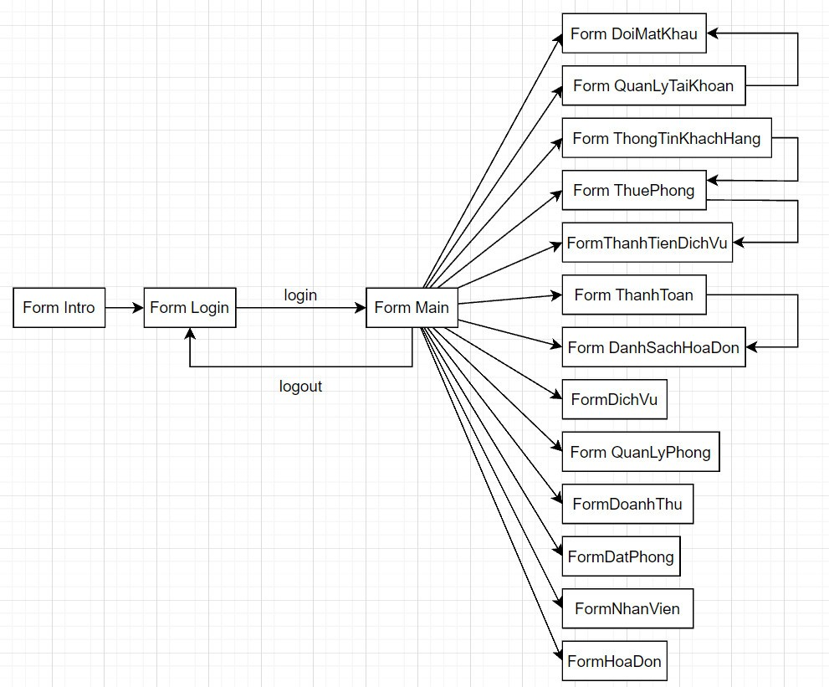

CHƯƠNG 5: KẾT QUẢ THỰC HIỆN (DEMO)

5.1. Giao diện ứng dụng
- Giao diện giới thiệu
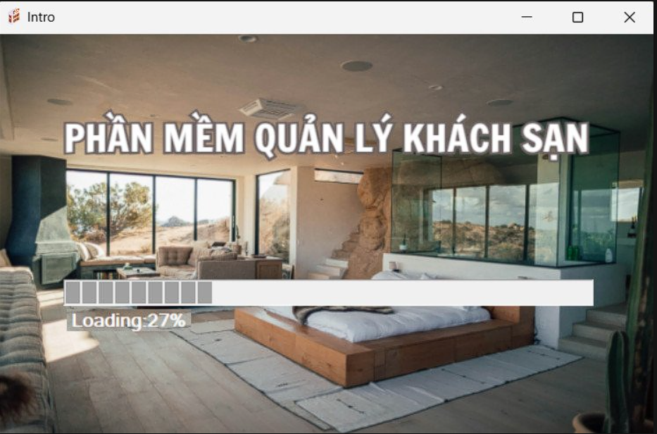
Hình 5. 1 Giao diện Intro
- Giao diện chức năng đăng nhập 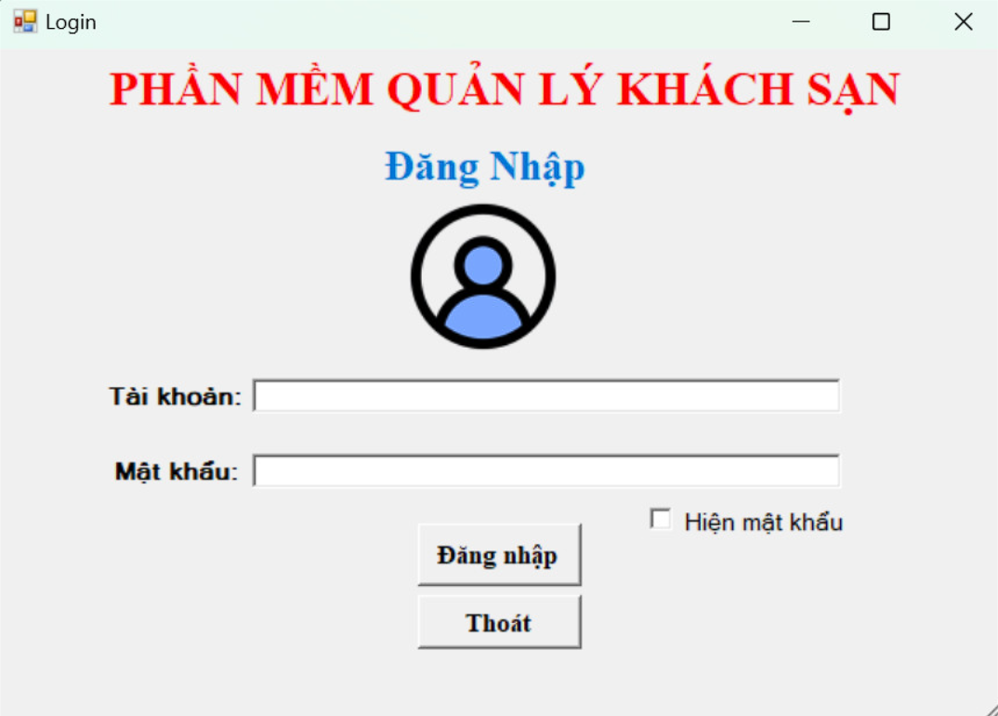
Hình 5. 2 Giao diện Đăng nhập
Mô tả chức năng:
+ Phần giao diện đăng nhập cho phép nhân viên đang hoạt động tại khách sạn đăng nhập vào giao diện trang chủ để quản lý các thông tin khách sạn cần thiết cho khách.
- Giao diện trang chủ
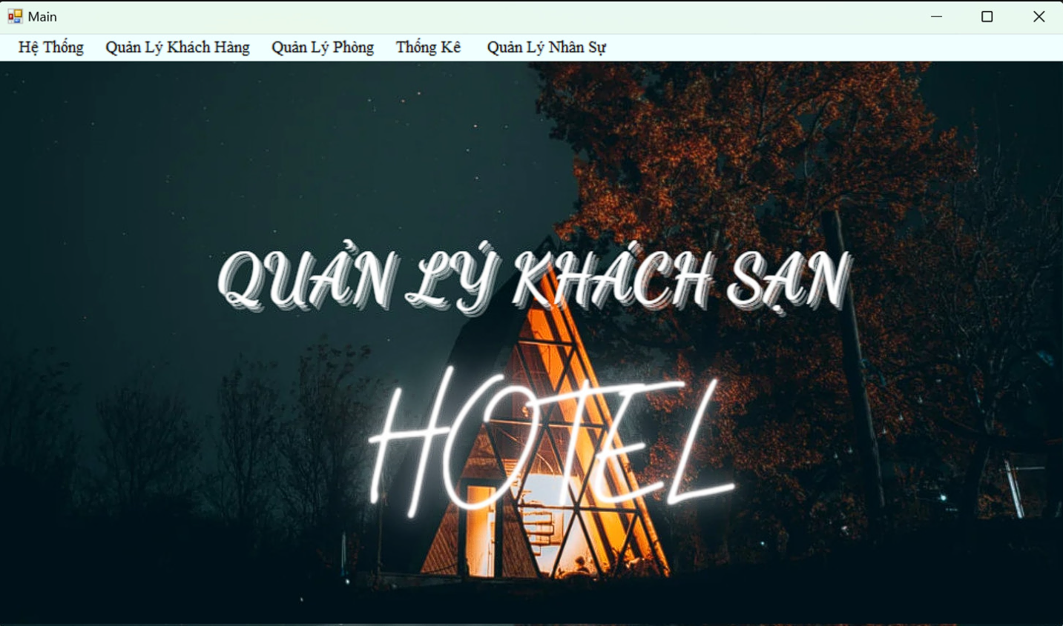
Hình 5. 3 Giao diện Trang Chủ
Mô tả chức năng:
+ Giao diện trang chủ cho phép sử dụng thanh menu để thực hiện các chức năng của một ứng dụng quản lý thông tin đặt phòng (thông tin khách hàng, đặt phòng, thuê phòng,...), nhân viên có hạn chế ở một số quyền hạn.
- Giao diện chức năng thông tin khách hàng
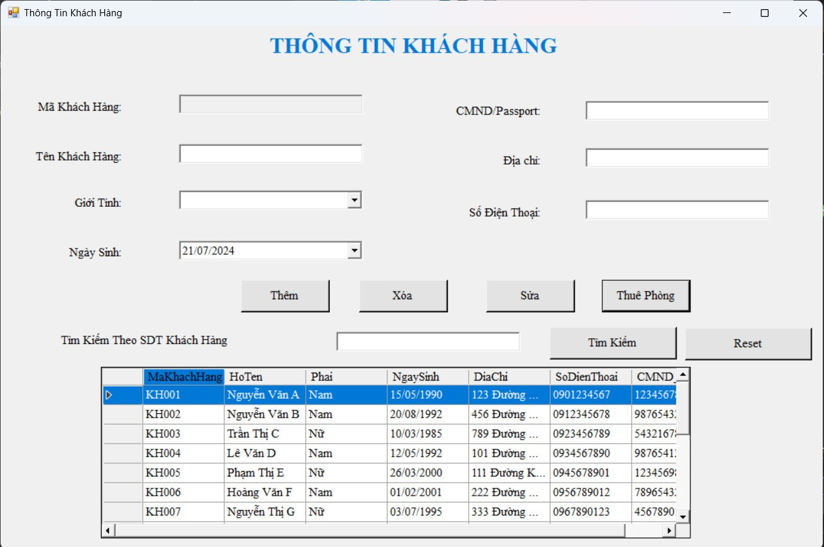
Hình 5. 4 Giao diện quản lý thông tin Khách Hàng
Mô tả chức năng:
+ Khách hàng khai báo các thông tin cần thiết khi đến đặt phòng, thuê phòng và lưu trữ lên hệ thống thông tin khách hàng.
+ Các chức năng thêm, xóa, sửa, reset, tìm kiếm thông tin khách hàng thực hiện.
+ Nút Thuê Phòng sẽ chuyển sang việc thuê phòng nếu khách hàng muốn thuê phòng.
- Giao diện chức năng thuê phòng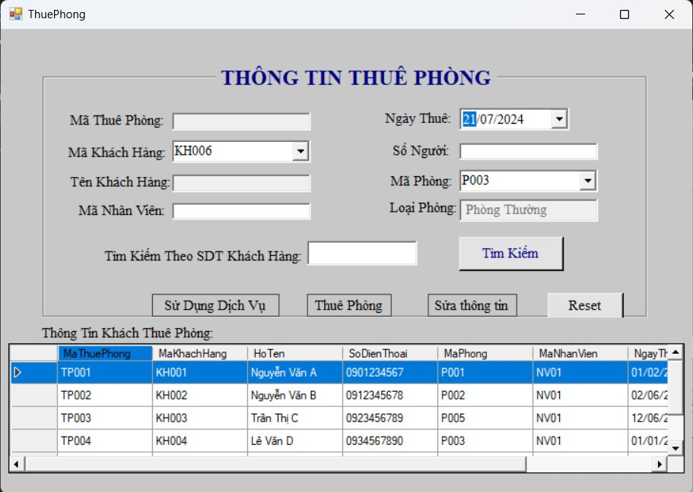
Hình 5. 5 Giao diện quản lý thông tin Thuê Phòng
Mô tả chức năng:
+ Tìm kiếm thông tin theo số điện thoại.
+ Sau khi khai báo thông tin khách hàng và khách hàng muốn thuê phòng thì tại đây sẽ có các thông tin cần thiết để lập thông tin thuê phòng.
+ Các chức năng thuê phòng, sửa thông tin. Sử dụng dịch vụ của khách sạn nếu khách hàng muốn.

- Giao diện chức năng thành tiền dịch vụ
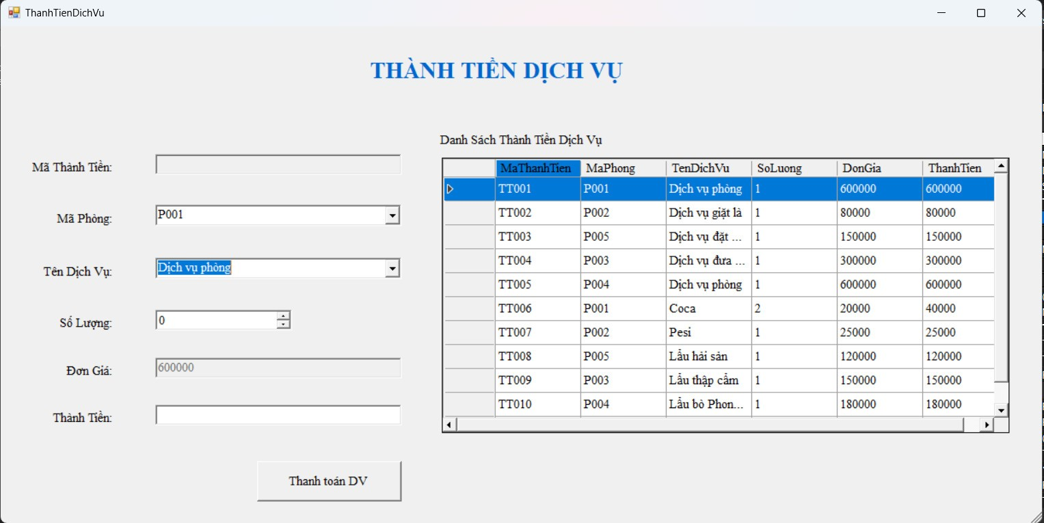
Hình 5. 6 Giao diện quản lý sử dụng dịch vụ
Mô tả chức năng:
+ Tại đây khách hàng có thể sử dụng dịch vụ tương ứng với phòng đang thuê của mình.
- Giao diện chức năng thanh toán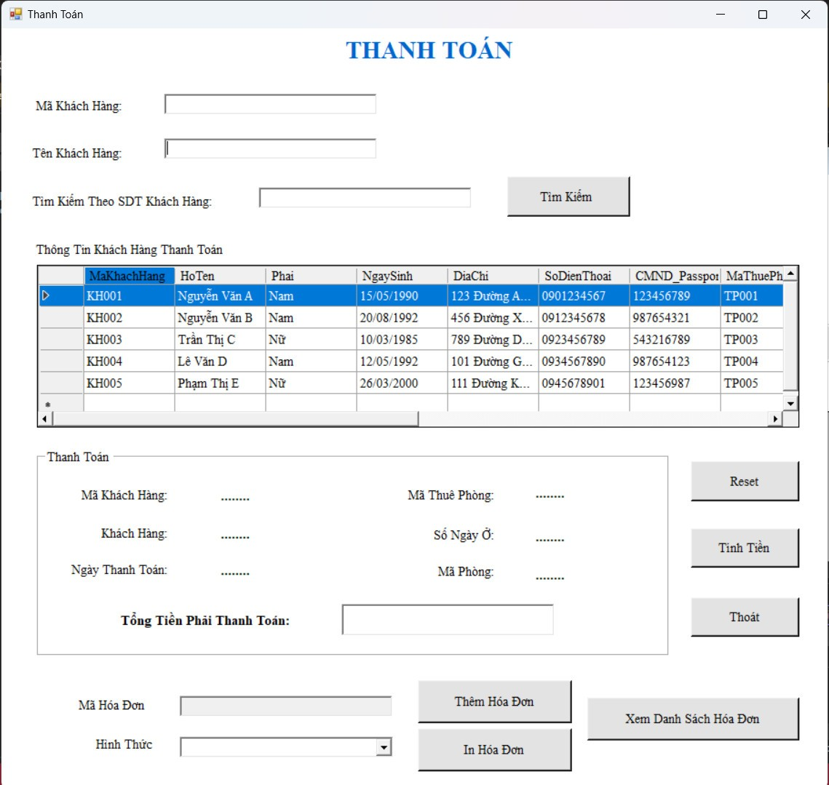
Hình 5. 7 Giao diện Thanh Toán
Mô tả chức năng:
+ Tìm kiếm theo số điện thoại của khách hàng.
+ Thanh toán khi khách hàng trả phòng + cập nhật lại trạng thái phòng.
+ Thêm hóa đơn và in ra hóa đơn cho khách hàng ngay lập tức.
- Giao diện chức năng hóa đơn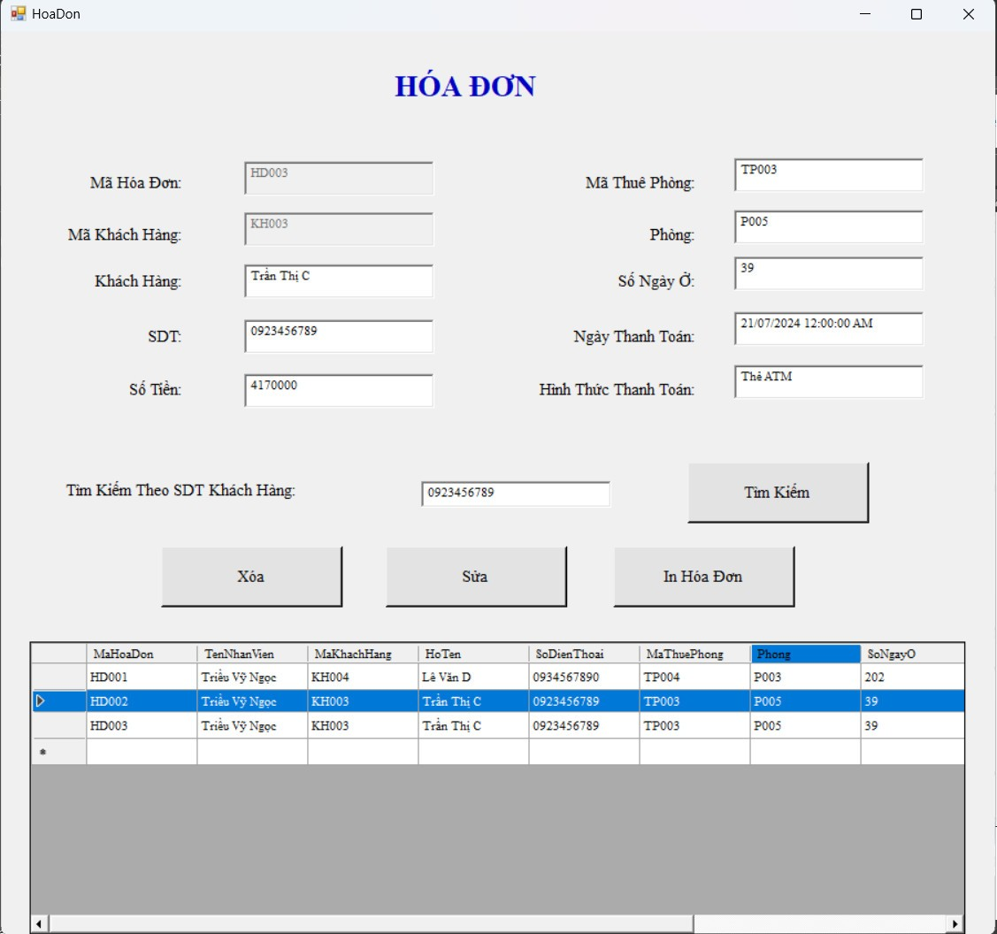
Hình 5. 8 Giao diện quản lý Hóa Đơn
Mô tả chức năng:
+ Tìm kiếm hóa đơn theo số điện thoại của khách hàng.
+ Thực hiện việc chỉnh sửa hóa đơn hoặc muốn in lại hóa đơn tại đây nếu khách hàng yêu cầu.

- Giao diện chức năng đặt phòng
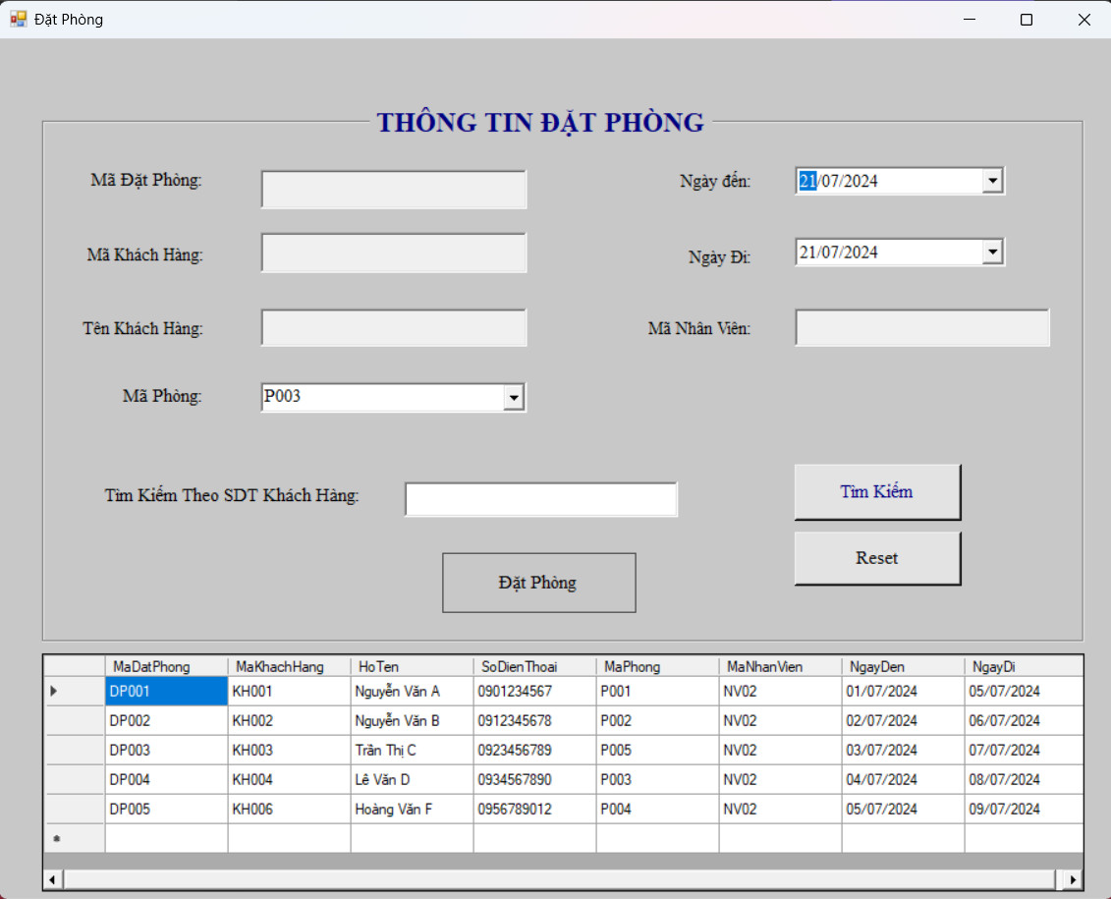
Hình 5. 9 Giao diện quản lý Đặt Phòng
Mô tả chức năng:
+ Tìm kiếm thông tin theo số điện thoại.
+ Thực hiện điền các thông tin cần thiết khi đặt phòng.

- Giao diện chức năng quản lý phòng
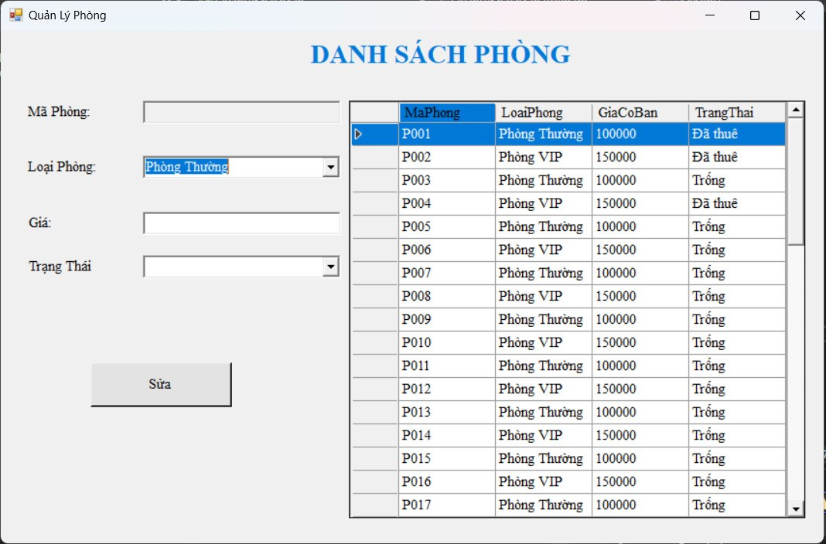
Hình 5. 10 Giao diện quản lý Phòng
Mô tả chức năng:
+ Sửa thông tin phòng.
- Giao diện dịch vụ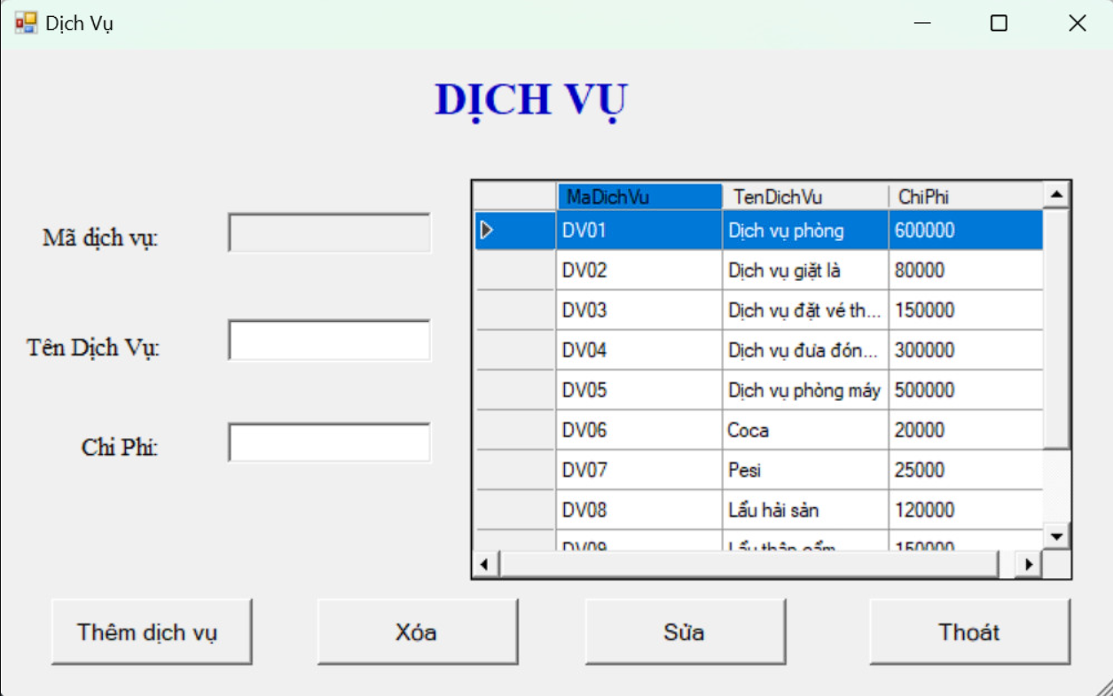
Hình 5. 11 Giao diện quản lý các Dịch Vụ
Mô tả chức năng:
+ Thêm, xóa, sửa các dịch vụ hiện có của khách sạn.
- Giao diện danh sách hóa đơn
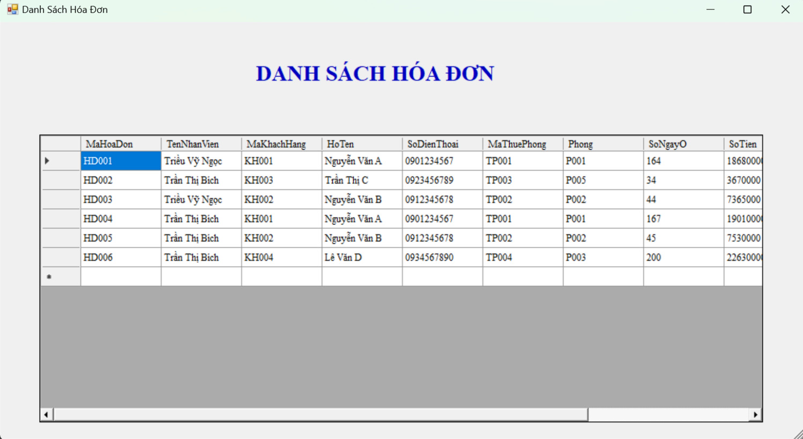
Hình 5. 12 Giao diện xem danh sách hóa đơn
Mô tả chức năng:
+ Xem danh sách hóa đơn.
- Giao diện chức năng thông kê doanh thu
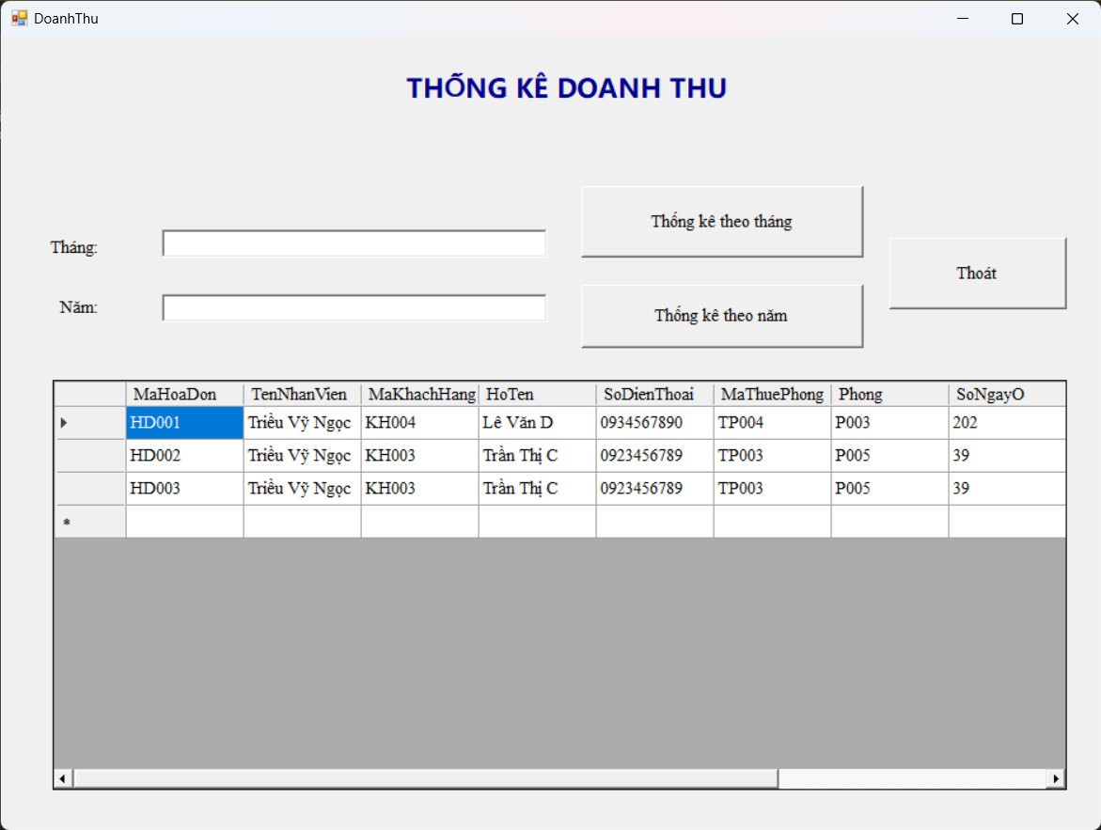
Hình 5. 13 Giao diện thống kê Doanh Thu
Mô tả chức năng:
+ Thống kê doanh thu theo tháng và theo năm.
- Giao diện chức năng thông tin nhân viên
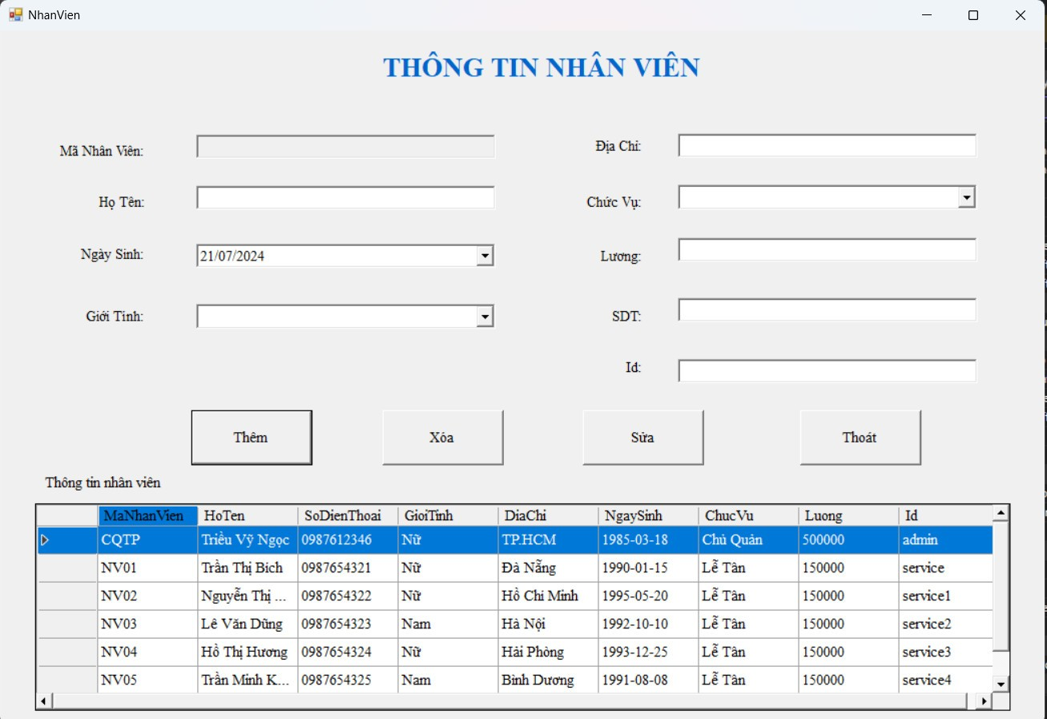
Hình 5. 14 Giao diện quản lý Nhân Viên
Mô tả chức năng:
+ Chỉ có admin mới có quyền vào giao diện này.
+ Thực hiện thêm, xóa, sửa thông tin nhân viên nếu có nhân viên mới hoặc nhân viên nghỉ viêc.
+ Cung cấp một id để tạo tài khoản cho nhân viên.
- Giao diện chức năng quản lý tài khoản
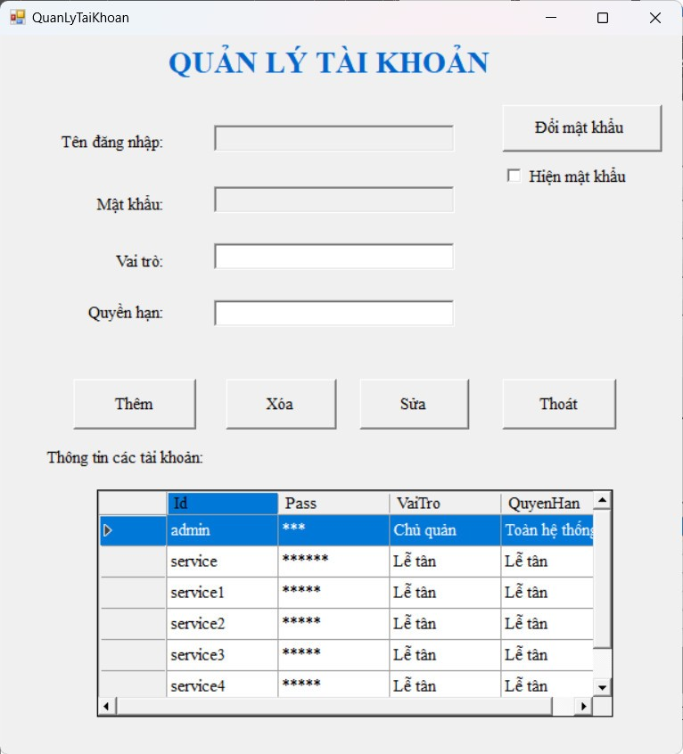
Hình 5. 15 Giao diện quản lý Tài Khoản
Mô tả chức năng:
+ Chỉ có admin mới có quyền vào giao diện này.
+ Thực hiện thêm, xóa, sửa tài khoản nếu có nhân viên mới hoặc nhân viên nghỉ viêc.
- Giao diện chức năng đổi mật khẩu
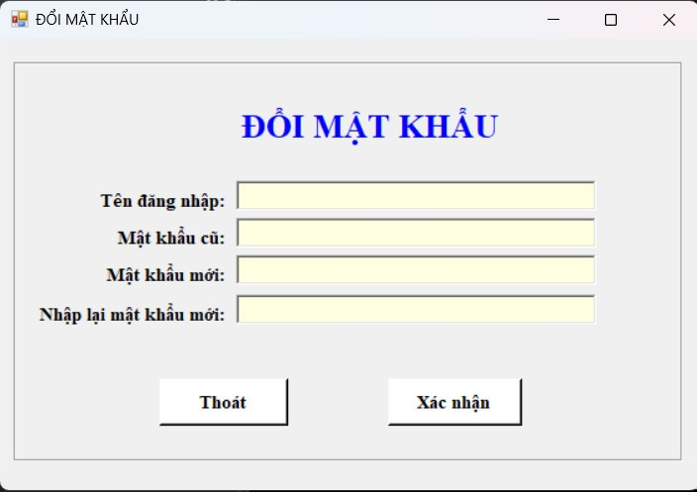
Hình 5. 16 Giao diện Đổi Mật Khẩu
Mô tả chức năng: + Admin mới có thể truy cập để có thể quản lý việc đổi mật khẩu.

CHƯƠNG 6: KẾT LUẬN VÀ KIẾN NGHỊ

6.1. Kết quả đạt được
- Tổng kết lại, nhóm em hoàn thành tầm 98,0124112551784216%
- Về chức năng: Hệ thống đã thực hiện được các chức năng cơ bản của một phần mềm đặt phòng khách sạn như: lễ tân có thể đăng ký, đăng nhập, sử dụng các chức năng của hệ thống, tìm kiếm phòng theo nhu cầu của khách hàng, đặt phòng và thanh toán, … Ngoài ra, hệ thống còn đáp ứng được một số chức năng mở rộng hơn như chỉnh sửa thông tin khách hàng, xem lịch sử đặt phòng. Quản trị viên cho thuê phòng có thể quản lý thông tin khách sạn như thông tin của khách sạn, quản lý thông tin phòng của khách sạn, thống kê doanh thu của khách sạn, phân quyền cho nhân viên và sửa đổi mật khẩu.
- Về giao diện: Hệ thống có giao diện trực quan, có điểm nhận diện và thân thiện với người sử dụng, bảng điều khiển dành cho quản trị viên giúp họ quản lý thông tin khách sạn, phòng khách sạn, và đặt phòng một cách hiệu quả và thuận tiện.

6.2. Hạn chế
- Hệ thống mới chỉ hỗ trợ tiếng Việt, chưa hỗ trợ các tính năng nhắn tin với khách sạn, thông báo, chưa tích hợp được chương trình khuyến mãi, phiếu giảm giá, dịch vụ hoàn tiền khi hủy đặt phòng, khách sạn cũng chưa hỗ trợ trả lời đánh giá của khách hàng về khách sạn. Giao diện còn đơn giản, chưa có nhiều hiệu ứng, chưa hỗ trợ responsive cho nhiều kích cỡ màn hình sử dụng. Giao diện tuy thân thiện nhưng chưa bắt mắt.
- Thuật toán xử lý còn dài dòng và nhiểu lỗi chưa được phát hiện và khắc phục, hệ thống chủ yếu hướng đến các khách sạn vừa và nhỏ. Đối với các chuỗi khách sạn lớn hoặc các khách sạn có quy mô hoạt động phức tạp, hệ thống có thể cần nâng cấp và tùy chỉnh thêm để đáp ứng đầy đủ các yêu cầu.

6.3. Định hướng trong tương lai
Hệ thống có thể phát triển thêm các tính năng như là hỗ trợ đa ngôn ngữ, tính năng hoàn tiền hủy đặt phòng, các tính năng cho phiếu giảm giá và các chương trình khuyến mại, phân loại người dùng theo hạng. Có thể tích hợp thêm các công cụ học máy để theo dõi được xu hướng du lịch (theo mùa, theo địa điểm), gợi ý về địa điểm đang là xu hướng, khách sạn cho người dùng, thêm các tính năng về quản lý phiếu giảm giá, xuất báo cáo thống kê, trả lời nhận xét của khách hàng về khách sạn.
Phát triển giao diện tương tác và dễ sử dụng hơn, đảm bảo người dùng cuối, quản trị viên và nhân viên lễ tân có trải nghiệm tốt nhất, tích hợp trí tuệ nhân tạo (AI) và học máy (Machine Learning) để dự đoán xu hướng đặt phòng, đưa ra gợi ý phòng phù hợp cho khách hàng và tối ưu hóa giá phòng theo thời gian thực và phát triển ứng dụng di động dành cho cả Android và iOS, giúp khách hàng và nhân viên truy cập và quản lý thông tin một cách thuận tiện mọi lúc, mọi nơi.

DANH MỤC TÀI LIỆU THAM KHẢO
[1]. File Tham Khảo LapTrinhTrucQuan của thầy Đặng Quốc Phong.
[2]. Trang web đặt phòng khách sạn: https://www.traveloka.com/en-vn
[3]. Trang web đặt phòng khách sạn: https://us.trip.com/?locale=en-us

